毕业生登记表填写操作手册
- 登录
登录学习平台网址http://hrbust.jxjy.chaoxing.com/
填写账号密码进行登录
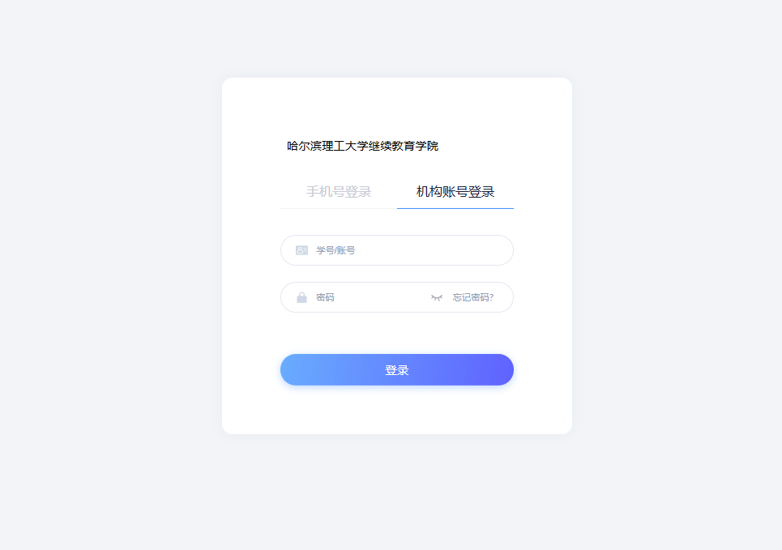
- 登录后点击左侧学生服务模块，点击毕业-毕业登记表进入
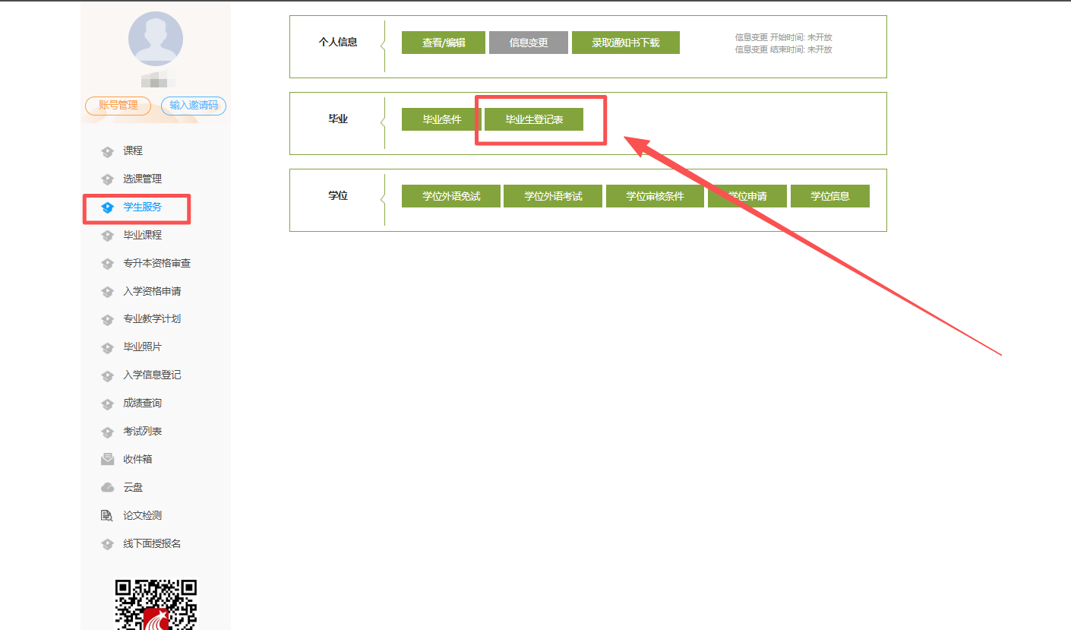

- 进入后，首先对信息进行核对，核对完成后点击右上角下一步
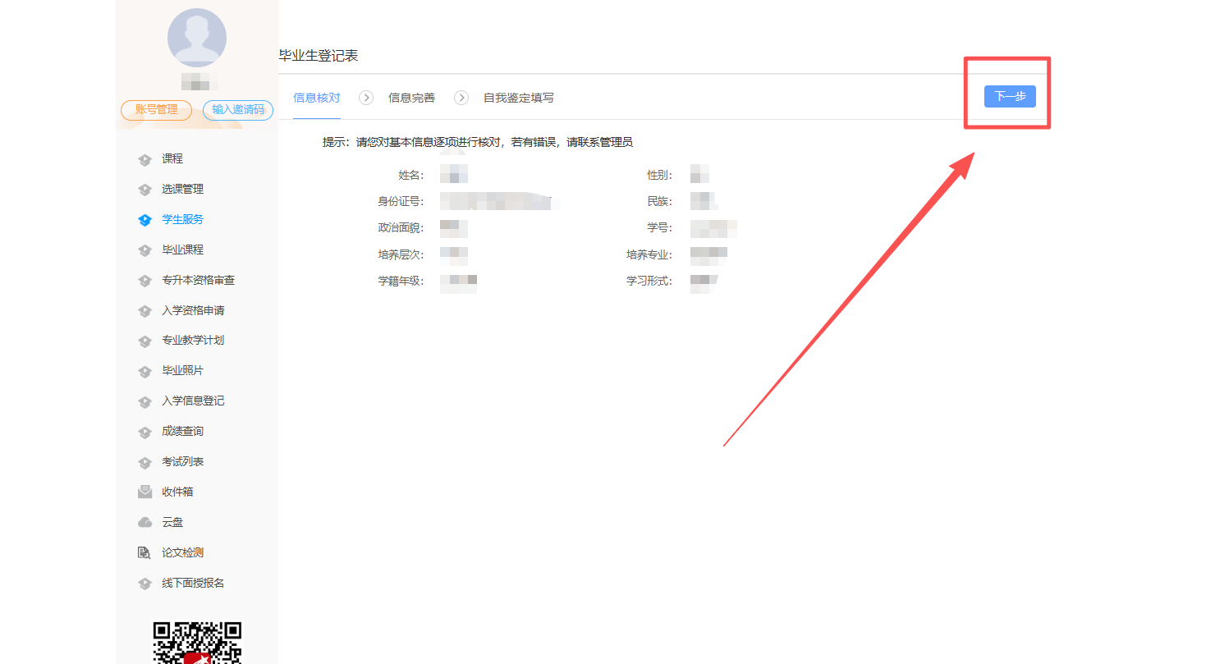
- 进入信息完善页面，逐个如实填写以下信息，填写完成后点击下一步
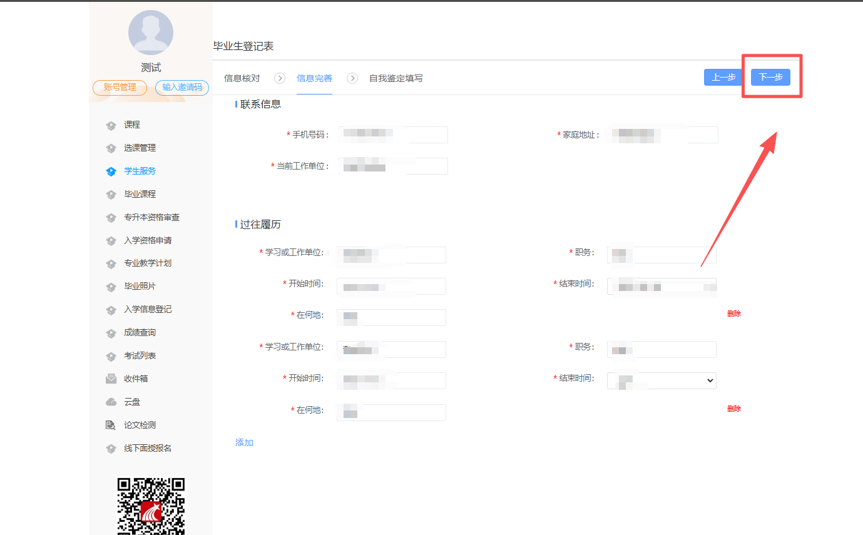
- 进入自我鉴定填写页面，填写完成后，进行电子签名，均完成以上填写后，点击提交即可。（注：填写自我鉴定时，段落前请空两个空格再填写。）
